Wie pflanze ich richtig?
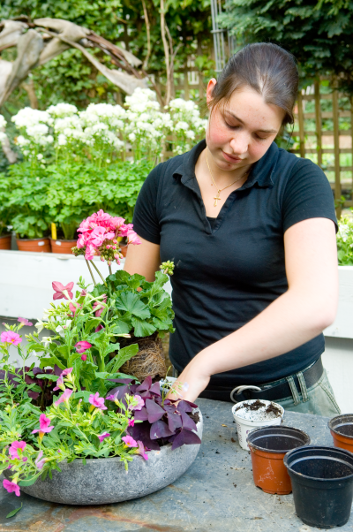
(GMH) Kräftig sind die frisch gekauften Sommerblumen vom Gärtner. Nun müssen Pelargonien, Calibrachoa-Petunien und Ziertabak gepflanzt werden. Ausreichend groß sollte der Kasten sein und Wasserabzugslöcher besitzen, damit keine Staunässe entsteht. Die Erde entscheidet über künftige Blütenfreuden. Die alte Erde vom Vorjahr reicht nicht. Sie wird komplett durch strukturstabile Qualitätserde ersetzt. Mit ihr wird der Kasten zu rund einem Drittel gefüllt. Nun heißt es eine Pflanze nach der anderen austopfen, in den Kasten stellen, sorgfältig mit Erde umfüllen und andrücken. Der Wurzelballen soll auf allen Seiten Kontakt mit der Erde haben, darf aber nicht mit Erde überdeckt werden. Ist alles gepflanzt und die Erde noch einmal glatt gestrichen, wird gründlich angegossen und dann kann 's losgehen mit der Blütenpracht.

Bildnachweis: GMH

Bildunterschrift: Ausreichend Platz in frischer Erde lässt nicht nur Pelargonien gedeihen.
Bilddaten in höherer Auflösung unter: http://www.gruenes-medienhaus.de/download/Beet_Balkon_2010_01_02.jpg

